

МІНІСТЕРСТВО ОСВІТИ І НАУКИ УКРАЇНИ

НАЦІОНАЛЬНИЙ ТЕХНІЧНИЙ УНІВЕРСИТЕТ УКРАЇНИ

“КИЇВСЬКИЙ ПОЛІТЕХНІЧНИЙ ІНСТИТУТ

імені ІГОРЯ СІКОРСЬКОГО”

Факультет прикладної математики

Кафедра програмного забезпечення комп’ютерних систем

**Лабораторна робота №** **2**

з дисципліни “Математичні та алгоритмічні основи комп’ютерної графіки“

**Тема:** “Побудова та анімація зображень за допомогою Java2D“

|  |  |  |  |
| --- | --- | --- | --- |
| Виконав  студент III курсу  групи КП-71  Леліков Костянтин  (*прізвище, ім’я, по батькові*)  варіант № 10 |  |  | Зарахована  “____” “____________” 20___ р.  викладачем  Шкурат Оксаною Сергіївною (*прізвище, ім’я, по батькові*) |

Київ 2020

**Варіант завдання**

**Завдання**:

За допомогою Java 2D намалювати картинку з лабораторної роботи №1 (за варіантом).

Додатково виконати:

1. Хоча б 1 стандартний примітив, та хоча б 1 фігуру, побудовану по точкам (ламаною).

2. Хоча б 1 фігуру залити градієнтною фарбою за вибором (в цьому випадку колір може не співпадати з варіантом із лабораторної роботи № 1).

3. На достатній відстані від побудованого малюнку намалювати прямокутну рамку, всередині якої відбуватиметься анімація. Тип лінії рамки задано за варіантом.

4. Виконати анімацію малюнку, за варіантом. При цьому рамка повинна залишатися статичною. Взаємодія з рамкою не обов’язкова, якщо не передбачено варіантом.

**Варіант:**

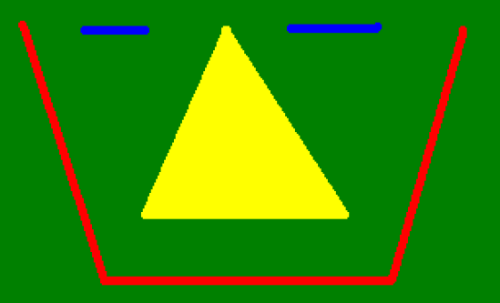

**Лістинг коду програми**

package graphics;

import java.awt.*;

import java.awt.event.ActionEvent;

import java.awt.event.ActionListener;

import java.awt.geom.GeneralPath;

import javax.swing.JFrame;

import javax.swing.JPanel;

import javax.swing.Timer;

@SuppressWarnings("serial")

public class Main extends JPanel implements ActionListener {

Timer timer;

private static int maxWidth = 1600;

private static int maxHeight = 900;

private static int paddingX = 500;

private static int paddingY = 250;

private double angle = 0;

private double scale = 0.1;

private double delta = 0.01;

private final double center_x = 1;

private final double center_y = 1;

public Main() {

timer = new Timer(10, this);

timer.start();

}

public void paint(Graphics g) {

Graphics2D g2d = (Graphics2D) g;

RenderingHints rh = new RenderingHints(RenderingHints.KEY_ANTIALIASING,

RenderingHints.VALUE_ANTIALIAS_ON);

rh.put(RenderingHints.KEY_RENDERING, RenderingHints.VALUE_RENDER_QUALITY);

g2d.setRenderingHints(rh);

g2d.setBackground(new Color(15, 127, 18));

g2d.clearRect(0, 0, maxWidth, maxHeight);

g2d.setColor(new Color(255, 253, 56));

BasicStroke bs1 = new BasicStroke(16, BasicStroke.CAP_ROUND,

BasicStroke.JOIN_BEVEL);

g2d.setStroke(bs1);

g2d.drawRect(20, 20, 1560, 830);

g2d.translate(maxWidth / 2, maxHeight / 2);

g2d.rotate(angle, center_x, center_y);

g2d.scale(scale, scale);

GradientPaint gp = new GradientPaint(5, 25, Color.YELLOW, 20, 2, Color.BLUE, true);

g2d.setPaint(gp);

double points[][] = {

{ 180, 20 },

{ 113, 173 },

{ 280, 173 }

};

GeneralPath rect = new GeneralPath();

rect.moveTo(points[0][0], points[0][1]);

for (int k = 1; k < points.length; k++)

rect.lineTo(points[k][0], points[k][1]);

rect.closePath();

g2d.fill(rect);

g2d.setColor(Color.BLUE);

g2d.drawLine(64, 20, 120, 20);

g2d.drawLine(233, 20, 302, 20);

g2d.setColor(Color.RED);

g2d.drawPolyline(new int[]{20, 84, 313, 370}, new int[]{19, 222, 222, 19}, 4);

}

public void actionPerformed(ActionEvent e) {

if (scale < 0.01) {

delta = -delta;

} else if (scale > 0.99) {

delta = -delta;

}

angle -= 0.1;

scale += delta;

repaint();

}

public static void main(String[] args) {

JFrame frame = new JFrame("lab2");

frame.add(new Main());

frame.setDefaultCloseOperation(JFrame.EXIT_ON_CLOSE);

frame.setSize(1600, 900);

frame.setResizable(false);

frame.setLocationRelativeTo(null);

frame.setVisible(true);

Dimension size = frame.getSize();

Insets insets = frame.getInsets();

maxWidth = size.width - insets.left - insets.right - 1;

maxHeight = size.height - insets.top - insets.bottom - 1;

}

}

**Результат**

